2021年中考语文试卷现代文阅读分析与建议
江油实验学校：谢东升
一、“现代文”试卷结构
近五年“现代文”阅读试题：
年份 | 阅读（一） | 阅读（二）
2017 | 抒情散文《故乡》（梁孟伟） | 说明文《绿豆那些事儿》
2018 | 小说《你慢点儿走》 | 说明文《贪吃的大脑》
2019 | 小说《红岩》（节选） | 议论文《让公众感受历史的魅力》
2020 | 散文《春天的胡杨林》 | 说明文《你不知道的烟草真相》
2021 | 散文《高山远鼓》 | 议论文《童趣，儿童剧必不可少的元素》
包括文学类文本阅读、实用类文本阅读、论述类文本阅读等，8题左右（实7），约32分。
（一）文学类文本阅读
阅读鉴赏中外文学作品。了解小说、散文、诗歌、戏剧等文学体裁的基本特征及主要表现手法，阅读鉴赏，应注重价值判断和审美体验，感受形象，品味语言，领悟内涵，分析艺术表现力，理解作品反映的社会生活和情感世界，探索作品蕴涵的民族心理和人文精神。
能力层级：理解、分析综合、鉴赏评价、探究
（二）论述类文本阅读
阅读中外论述类文本。了解政论文、学术论文、时评、书评等论述类文本的基本特征和主要表达方式。阅读论述类文本，应注重文本的说理性和逻辑性，分析文本的论点、论据和论证方法。
能力层级：理解、分析综合
（三）实用类文本阅读
阅读评价中外实用类文本。了解新闻、传记、报告、科普文章的文体基本特征和主要表现手法。阅读实用类文本，应注重真实性和实用性，准确解读文本，筛选整合信息，分析思想内容、构成要素和语言特色，评价文本产生的社会功用，探讨文本反映的人文价值和时代精神。
能力层级：理解、分析综合、鉴赏评价、探究
二、2021现代文阅读试题分析
（一）总体特点：和高考接轨紧密，注重学科素养和能力考查，教学导向明确。
（二）第一篇《高山远鼓》。文字较多，阅读量大，内容涉及革命文化题材，回忆了“万源保卫战”、“人民公社”、“联产承包责任制”等，又能紧贴时代（如“脱贫致富”“党群服务中心广场”等），而且文字有深度，阅读颇有难度。共设计一道选择题和三道问答题。
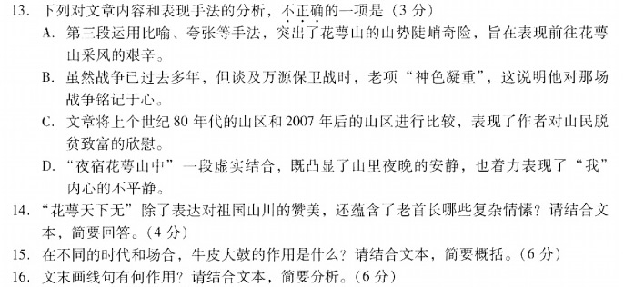
1. 13题针对文章内容和表现手法的分析做选择。表现手法考查到了修辞、对比和虚实结合，内容上考查到了环境描写的作用及人物情感。本题目一反平时练习中的可以从原文的原句找到答案或者答案的暗示，原文读懂之后还需要结合生活实际进行推断，真正深入理解体会，同时需要把理解上升到定的高度才能够比较顺利地答出答案，避免部分学生依靠平时老师的答题模式而不认真阅读原文的情况。
2. 14题就文中的一句话，考察人物复杂情愫。学生在解答时须在文本中勾画出原句，老首长是在“回首那场历时近一年的血腥战役”时流露出的复杂情愫，针对性很强，应解读出老首长对红军战士，对老百姓及战争最终胜利等不同的情愫。
3. 15题看似简单，但学生很易忽略题干上“在不同的时代和场合”的限定，答题易出现无条理的现象，从而导致失分。“结合文本”理清时间、场合的变化，牛皮大鼓的作用并不难解。
4. 16题考查的是“结合文本”概括文末划线句的作用。这道题在平时阅读理解练习中是常见题型，虽然答案未明确按照内容和结构两部分给分，但我们仍需引导学生从这两个方面思考，力求答案的完整性。
（二）第二篇《童趣，儿童剧必不可少的元素》是一篇议论文，论点鲜明，论证思路清晰。所涉三道题考查的都是对文本的解读，弱化了议论文的文体知识，考查更倾向于对文本内容的提炼和理解。
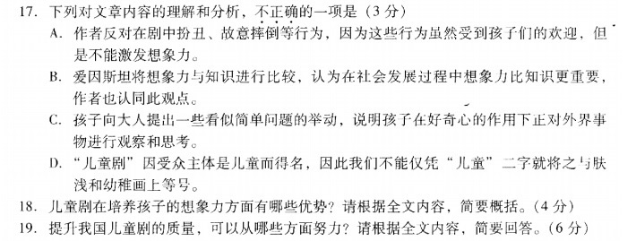
1.17题题型改为选择题。考查的是对文章内容理解和分析。四个选项的内容与在文中呈现的内容是有变化的，两相对比，关注细微的用词是答题的关键。
2.18题和19题都要求根据全文内容简要概括或回答，考查的是对文本信息的提炼。18题所设问题可在文本的第三段和第四段寻找出三点答案，难度不算大。19题所设问题范围较大，需结合全文从三个角度思考，学生可能很难从整体把握。
三、今后命题的一些不成熟建议：
（一）选材继续关注革命文化和社会主义先进文化的内容题材；
（二）立足学生的普遍生活体验设置问题，不超出学生认知范围（特别
是革命文化）；
- 对于赏析题还可以增加一些形式，分值还可以适当增加一些，可以引导老师教学中引导学生体会对“优美”的表达的理解和体悟，我们知道我们引导学生学习的最终目的还是经让学生学会这些表达的技巧，可以运用到自己的习作中去，如果分值太少，会不会让老师对这方面的教学会轻视。

